БИЛЕТ № 1
1) Классификация ОС и особенности их функционирования.

Классификация ОС :Однопрограммные, многопрограммные, однопроцессорные, многопроцессорные, распределённые, виртуальные.

Распределенная sys – совокупность выч. узлов, связанных между собой каналами связи, с точки зрения usera представляют собой единое целое.Отсутствие общей памяти приводит к невозможности определения общего состояния с помощью множества совместных переменных, а невозможность совместного обращения к памяти и различие в задержках передач сообщений приводит к тому что при определении состояния какого либо элемента системы из двух различных точек можно получить разные результаты. Выполнение работы распределяется в узлах исходя из соображения пропускной способности всей системы. Распределенные системы имеют высокий уровень организации параллельных вычислений.
Система работает в однопрограммном режиме если в системе находится одна или несколько задач, но все ресурсы системы отданы одноп задаче, и она не может быть прервана другой. Задача возвращает ресурсы только при нормальном или аварийном завершении.
Система работает в многопрограммном режиме, если в ней находится несколько задач в разной стадии исполнения, и каждая из них может быть прервана другой с последующим возвратом.
Многопрограммный режим в однопроцессорной системе — это организация вычислительного процесса с планированием во времени. При этом операционная система обеспечивает выполнение активизированных процессов на одном и том же оборудовании, разделяя (синхронизируя) их работу во времени. В функции такой операционной системы также входит защита влияния одного процесса на другой. Основные заботы о синхронизации взаимодействующих процессов возложены на программиста.
Многопрограммный режим в многопроцессорной системе — это планирование во времени и "в пространстве. В этом режиме операционная система, выполняя одну из своих основных функций (обеспечение эффективности работы ресурсов), должна распределять активизированные процессы по процессорам (в пространстве) и синхронизировать их работу во времени. В том случае, если количество задач больше количества процессоров, задача планирования, диспетчеризации усложняется. В связи со сложностью решения задач распределения процессов по процессорам, их решение выполняется или до активизации процессов в многопроцессорной системе (статическое планирование), или решаются простыми способами, не дающими оптимального решения.
В настоящее .1ремн применение систем массового распараллеливания и распределенные систем обработки информации, когда вычислительная система может в большинстве случаев выделить столько вычислительных ресурсов, сколько требуется, временную координату планирования можно исключить, чю значительно облегчает задачи операционной системы по планированию и оргаттции вычислительных процессов.

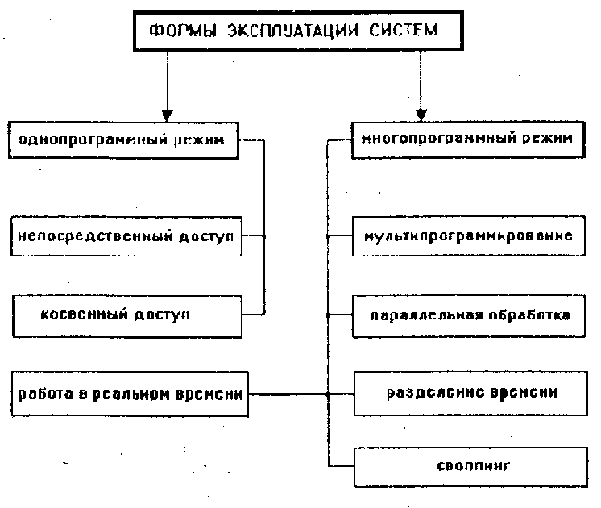
. Рис. 2.3. * Однопрограммный режим работы
2) Управление заданиями. Состав. Функции. Взаимодействие с другими частями ОС.
???
3) Страничная организация памяти. Виды, особенности.
Описанные выше схемы недостаточно эффективно используют память, поэтому в современных схемах управления памятью не принято размещать процесс в оперативной памяти одним непрерывным блоком.
В самом простом и наиболее распространенном случае страничной организации памяти (или paging) как логическое адресное пространство, так и физическое представляются состоящими из наборов блоков или страниц одинакового размера. При этом образуются логические страницы (page), а соответствующие единицы в физической памяти называют физическими страницами или страничными кадрами (page frames). Страницы (и страничные кадры) имеют фиксированную длину, обычно являющуюся степенью числа 2, и не могут перекрываться. Каждый кадр содержит одну страницу данных. При такой организации внешняя фрагментация отсутствует, а потери из-за внутренней фрагментации, поскольку процесс занимает целое число страниц, ограничены частью последней страницы процесса. Логический адрес в страничной системе – упорядоченная пара (p,d), где p – номер страницы в виртуальной памяти, а d – смещение в рамках страницы p, на которой размещается адресуемый элемент. Заметим, что разбиение адресного пространства на страницы осуществляется вычислительной системой незаметно для программиста. Поэтому адрес является двумерным лишь с точки зрения операционной системы, а с точки зрения программиста адресное пространство процесса остается линейным. Описываемая схема позволяет загрузить процесс, даже если нет непрерывной области кадров, достаточной для размещения процесса целиком. Но одного базового регистра для осуществления трансляции адреса в данной схеме недостаточно. Система отображения логических адресов в физические сводится к системе отображения логических страниц в физические и представляет собой таблицу страниц, которая хранится в оперативной памяти. Иногда говорят, что таблица страниц – это кусочно-линейная функция отображения, заданная в табличном виде. Если выполняемый процесс обращается к логическому адресу v = (p,d), механизм отображения ищет номер страницы p в таблице страниц и определяет, что эта страница находится в страничном кадре p', формируя реальный адрес из p' и d. Таблица страниц (page table) адресуется при помощи специального регистра процессора и позволяет определить номер кадра по логическому адресу. Помимо этой основной задачи, при помощи атрибутов, записанных в строке таблицы страниц, можно организовать контроль доступа к конкретной странице и ее защиту. Отметим еще раз различие точек зрения пользователя и системы на используемую память. С точки зрения пользователя, его память – единое непрерывное пространство, содержащее только одну программу. Реальное отображение скрыто от пользователя и контролируется ОС. Заметим, что процессу пользователя чужая память недоступна. Он не имеет возможности адресовать память за пределами своей таблицы страниц, которая включает только его собственные страницы. Для управления физической памятью ОС поддерживает структуру таблицы кадров. Она имеет одну запись на каждый физический кадр, показывающий его состояние. Отображение адресов должно быть осуществлено корректно даже в сложных случаях и обычно реализуется аппаратно. Для ссылки на таблицу процессов используется специальный регистр. При переключении процессов необходимо найти таблицу страниц нового процесса, указатель на которую входит в контекст процесса. Многие преимущества, присущие сегментации пространства адресов программы, имеют место и при страничной организации пространства адресов оперативной памяти. Сделанные выше замечания относительно перекрытий при сегментации применимы в равной мере и к страничной организации. Как и в случае сегментации, реализованное с помощью аппаратного оборудования вычисление адресов делает сложную систему адресации понятной пользователю. Однако фиксированная длина страниц приводит к важным различиям между этими двумя методами.
Поскольку размер страниц фиксирован, страница может оказаться недостаточно большой, чтобы в ней поместился целиком какой-то содержательный раздел программы. Поэтому задача установления внешних связей при страничной организации памяти не так проста, как в случае сегментации программы. Но при фиксированной длине страниц значительно упрощается распределение памяти. Поскольку все страницы одинаковой длины, ввести в оперативную память новую страницу легче, чем новый сегмент. Ее можно либо поместить в незанятую физическую страницу, либо вытеснить другую страницу, чтобы освободилось место для новой. В любом случае для того, чтобы освободить место для новой страницы, не требуется по-новому располагать остальные страницы в оперативной памяти.
4) Особенности управления файлами в ОС UNIX.
Индексные Дескрипторы — это объект Unix, который ставится во взаимнооднозначное соответствие с содержимым файла. То есть для каждого ИД существует только одно содержимое и наоборот, за исключением лишь той ситуации, когда файл ассоциирован с каким-либо внешним устройством. Напомним содержимое ИД:
  - поле, определяющее тип файла (каталоги и все остальные файлы);
  - код привилегии/защиты;
  - количество ссылок к данному ИД из всевозможных каталогов файловой системы;
  - (нулевое значение означает свободу ИД)
  - длина файла в байтах;
  - даты и времена (время последней записи, дата создания и т.д.);
  - поле адресации блоков файла.
Как видно — в ИД нет имени файла. Давайте посмотрим, как организована адресация блоков, в которых размещается файл.
В поле адресации находятся номера первых десяти блоков файла, то есть если файл небольшой, то вся информация о размещении данных файла находится непосредственно в ИД. Если файл превышает десять блоков, то начинает работать некая списочная структура, а именно, 11й элемент поля адресации содержит номер блока из пространства блоков файлов, в которых размещены 128 ссылок на блоки данного файла. В том случае, если файл еще больше — то используется 12й элемент поля адресации. Сутьего в следующем — он содержит номер блока, в котором содержится 128 записей о номерах блоках, где каждый блок содержит 128 номеров блоков файловой системы. А если файл еще больше, то используется 13 элемент — где глубина вложенности списка увеличена еще на единицу.
Таким образом мы можем получить файл размером (10+128+128²+128³)*512.
Если мы зададим вопрос — зачем все это надо (таблицы свободных блоков, ИД и т.д.), то вспомним, что мы рассматриваем взаимосвязь между аппаратными и программными средствами вычислительной системы, а в данном случае подобное устройство файловой системы позволяет сильно сократить количество реальных обменов с ВЗУ, причем эшелонированная буферизация в ОС Unix делает число этих обменов еще меньше.
Блок начальной загрузки | Суперблок | Индексные дескрипторы | Блоки файлов | Область сохранения
0 |  |  |  | N-M+1
Суперблок файловой системы - содержит оперативную информацию о состоянии файловой системы, а также данные о параметрах настройки файловой системы. В частности суперблок имеет информацию о
- количестве индексных дескрипторов (ИД) в файловой системе;
- размере файловой системы;
- свободных блоках файлов;
- свободных ИД;
- еще ряд данных, которые мы не будем перечислять в силу уникальности их назначения
Вот информация о суперблоке. Какие можно сделать выводы и замечания?
- суперблок всегда находится в ОЗУ; (Недостаток)
- все операции по освобождению блоков, занятию блоков файлов, по занятию и освобождению ИД происходят в ОЗУ (минимизация обменов с диском). Если же содержимое суперблока не записать на диск и выключить питание, то возникнут проблемы (несоответствие реального состояния файловой системы и содержимого суперблока). Но это уже требование к надежности аппаратуры системы.
Свойство файловой системы по оптимизации доступа, критерием которого является количество обменов, которые файловая система производит для своих нужд, не связанных с чтением или записью информации файлов. (Преимущество)
5) Прерывания - основа управления процессами в ОС.
БИЛЕТ № 2
1) Структура ядра ОС.
Операции, связанные с процессами, входят в базовое обеспечение машины. Они включаются в комплекс используемых средств с помощью программ и микропрограмм, совокупность которых составляет ядро ОС. Таким образом, все операции, связанные с процессами, осуществляются под управлением ядра ОС, которое представляет лишь небольшую часть кода ОС в целом. Поскольку эти программы часто используются, то резидентно размещаются в ОП. Другие же части ОС перемещаются в ОП по мере необходимости. Ядро ОС скрывает от пользователя частные особенности физической машины, предоставляя ему все необходимое для организации вычислений:
• само понятие процесса, а значит и операции над ним, механизмы ны-деления времени физическим процессам;
• примитивы синхронизации, рсали-юнанные ядром, которые скрывают от пользователя физические механизмы псресэановки контекста при реализации операций, связанных с прерываниями.
Выполнение программ ядра может осуществляться диумя способами:
- Вызовом примигива управления процессами (создание, уничтожение, сипкронизация и т.д.); эти примитивы реализованы в виде обращений к суиервикфу.
- Прерыванием: программы обработки прерываний сосгииляют часгь дра. т.к они нсгюсрсди пенно связаны с операциями синхронизации и и.юлиронаны ос шлсшнх уровней управления.
Таким образом, во всех случаях вход в ядро предусматривает сохранение слова состояния (при переключении контекста в PSW) и регистров процессора (в РСВ), который вызываетсупервизор или обрабатывает прерывание.
Ядро ОС содержит программы для реализации следующих функций:
• обработка прерываний;
• создание и уничтожение процессов;
• переключение процессов из состояния в состояние;
• диспетчеризацию заданий, процессов и ресурсов;
• приостановка и активизация процессов;
• синхронизация процессов;
• организация взаимодействия между процессами;
• манипулирование РСВ;
• поддержка операций ввода/вывода; / " поддержка распределения и перераспределения памяти;
• поддержка работы файловой системы;
. • поддержка механизма вызова— возврата при обращении к процедурам;
• поддержка определенных функций по ведению учета работы машины;
Одна из самых важных функций, реализованная в ядре — обработка прерываний.

2) Процедура ввода задания в ВС. Участие системных программ. Особенности реализации в разных ОС.

3) Сегментная организация памяти, особенности, недостатки, достоинства.
Существуют две другие схемы организации управления памятью: сегментная и сегментно-страничная. Сегменты, в отличие от страниц, могут иметь переменный размер. Идея сегментации изложена во введении. При сегментной организации виртуальный адрес является двумерным как для программиста, так и для операционной системы, и состоит из двух полей – номера сегмента и смещения внутри сегмента. Подчеркнем, что в отличие от страничной организации, где линейный адрес преобразован в двумерный операционной системой для удобства отображения, здесь двумерность адреса является следствием представления пользователя о процессе не в виде линейного массива байтов, а как набор сегментов переменного размера (данные, код, стек...). Программисты, пишущие на языках низкого уровня, должны иметь представление о сегментной организации, явным образом меняя значения сегментных регистров (это хорошо видно по текстам программ, написанных на Ассемблере). Логическое адресное пространство – набор сегментов. Каждый сегмент имеет имя, размер и другие параметры (уровень привилегий, разрешенные виды обращений, флаги присутствия). В отличие от страничной схемы, где пользователь задает только один адрес, который разбивается на номер страницы и смещение прозрачным для программиста образом, в сегментной схеме пользователь специфицирует каждый адрес двумя величинами: именем сегмента и смещением. Каждый сегмент – линейная последовательность адресов, начинающаяся с 0. Максимальный размер сегмента определяется разрядностью процессора (при 32-разрядной адресации это 2³² байт или 4 Гбайт). Размер сегмента может меняться динамически (например, сегмент стека). В элементе таблицы сегментов помимо физического адреса начала сегмента обычно содержится и длина сегмента. Если размер смещения в виртуальном адресе выходит за пределы размера сегмента, возникает исключительная ситуация. Логический адрес – упорядоченная пара v=(s,d), номер сегмента и смещение внутри сегмента. В системах, где сегменты поддерживаются аппаратно, эти параметры обычно хранятся в таблице дескрипторов сегментов, а программа обращается к этим дескрипторам по номерам-селекторам. При этом в контекст каждого процесса входит набор сегментных регистров, содержащих селекторы текущих сегментов кода, стека, данных и т. д. и определяющих, какие сегменты будут использоваться при разных видах обращений к памяти. Это позволяет процессору уже на аппаратном уровне определять допустимость обращений к памяти, упрощая реализацию защиты информации от повреждения и несанкционированного доступа. Аппаратная поддержка сегментов распространена мало (главным образом на процессорах Intel). В большинстве ОС сегментация реализуется на уровне, не зависящем от аппаратуры. Хранить в памяти сегменты большого размера целиком так же неудобно, как и хранить процесс непрерывным блоком. Напрашивается идея разбиения сегментов на страницы. При сегментно-страничной организации памяти происходит двухуровневая трансляция виртуального адреса в физический. В этом случае логический адрес состоит из трех полей: номера сегмента логической памяти, номера страницы внутри сегмента и смещения внутри страницы. Соответственно, используются две таблицы отображения – таблица сегментов, связывающая номер сегмента с таблицей страниц, и отдельная таблица страниц для каждого сегмента. Сегментно-страничная и страничная организация памяти позволяет легко организовать совместное использование одних и тех же данных и программного кода разными задачами. Для этого различные логические блоки памяти разных процессов отображают в один и тот же блок физической памяти, где размещается разделяемый фрагмент кода или данных.
4) Особенности управления файлами в ОС с FAT, недостатки, достоинства.
FAT представляет собой базу данных, связывающую кластеры дискового пространства с файлами. В этой базе для каждого кластера предусматривается только один элемент. Первые два элемента содержат информацию о самой системе FAT. Третий и последующие элементы ставятся в соответствие кластерам дискового пространства, начиная с первого кластера, отведенного для файлов. Элементы FAT могут содержать несколько специальных значений, указывающих, что
кластер свободен, т.е. не использован ни одним файлом (для FAT16 это значение составляет 0000H);
кластер содержит один или несколько секторов с физическими дефектами и не должен использоваться (дл FAT16 это значение составляет FFF7H);
данный кластер - последний кластер файла (дл FAT16 это значение составляет FFF8 FFFFH).

Для любого используемого файлом, но не последнего кластера элемент FAT содержит номер следующего кластера, занятого файлом.

Каждый каталог - независимо корневой или подкаталог - также представляет собой базу данных. В каталоге DOS для каждого файла предусмотрена одна главная запись (В среде Windows 95 для длинных имен файлов введены дополнительные записи). В отличие от FAT, где каждый элемент состоит из единственного поля, записи для файла в каталоге состоят из нескольких полей (см. рис. 1). Некоторые поля - имя, расширение, размер, дата и врем - могут быть выведены на экран по команде DIR. Но в системе FAT предусмотрена поле, которое не отображаетс командой DIR, - поле с номером первого кластера, отведенного под файл.
Когда программа отправляет запрос к операционной системе с требованием предоставить ей содержимое какого-то файла ОС просматривает запись каталога дл него, чтобы найти первый кластер этого файла. Затем она обращается к элементу FAT для данного кластера, чтобы найти следующий кластер в цепочке. Повторяя этот процесс, пока не обнаружит последний кластер файла, ОС точно определяет, какие кластеры принадлежат данному файлу и в какой последования. Таким путем система может предоставить программе любую часть запрашиваемого ею файла. Такой способ организации файла носит название цепочки FAT.

В системе FAT файлам всегда выделяется целое число кластеров. На 1,2-Гбайт жестком диске с 32-Кбайт кластерами в каталоге может быть указано, что размер текстового файла, содержащего слова "hello, world", составляет всего 12 байт, но на самом деле этот файл занимает 32 Кбайт дискового пространства. Неиспользованная часть кластера называется потерянным местом (slack). В небольших файлах почти весь кластер может быть потерянным местом, а в среднем потери составляют половину размера кластера.

На 850-Мбайт жестком диске с 16-Кбайт кластерами при среднем размере файлов порядка 50 Кбайт около 16% отведенного под файлы дискового пространства будет потеряно на неиспользуемые, но выделенные файлам области. Один из способов высвобождения пространства на диске - с помощью программ сжатия диска, например DriveSpace, которая выделяет "потерянные места" дл использования другими файлами.
Расчеты размеров секторов и кластеров

Сначала в файловой системе FAT в DOS 1 использовались 12-разрядные элементы FAT. (В настоящее время 12-разрядная FAT все еще находит применение дл гибких дисков.) В DOS 2, оснащенной дополнительными средствами для работы с жесткими дисками, в FAT предусмотрены 16-разрядные элементы. Причина проблемы, возникшей в 1987 г., кроется в запросах нижнего уровн к операционной системе на считывание секторов диска с передачей 16-разрядного значения в качестве параметра. Существует 65 536 различных 16-разрядных значений; умножив 65 536 на 512 байт в секторе, получим 32 Мбайт. Что касается числа секторов на диске, оно ограничено возможностями операционной системы. В DOS 4.0 дл обработки запросов на считывание секторов нижнего уровня используются 32-разрядные параметры.

Предел в 2 Гбайт на самом деле обусловлен не проблемами операционной системы, а существующими программами. На диске емкостью 2 Гбайт и более кластеры имеют размер 64 Кбайт, или 65 536 байт (см. рис. 2). Но самое большое значение, которое может быть представлено в 16 разрядах, составляет 65 535; 64 Кбайт - слишком большая величина для 16 разрядов. В Microsoft обнаружили, что при разработке многих существующих в настоящее время программ их авторы исходили из предположения, что значение числа байт в кластере умещается в 16 разрядах.
Даже если такой проблемы не возникло при объеме в 2 Гбайт, то операционная система все равно не сможет работать с дисками емкостью свыше 4 Гбайт. При использовании FAT16 число секторов в кластере сохраняется самой ОС в одном байте блока параметров диска, устанавливаемого ОС. Это число должно быть кратным степени 2 и при этом меньше 256. Таким образом, в кластер может входить не более 128 секторов, или 64 Кбайт. В итоге даже если ограничение в 2 Гбайт снимается, система FAT16 приемлема лишь для дисков емкостью менее 4 Гбайт.

В файловой системе FAT32 как элементы FAT, так и номера секторов - 32-разрядные. Вот что это значит: умножим 4 294 967 296 различных 32-разрядных значений на 512 байт в секторе и получим огромное число 2 Тбайт (2 199 023 255 552 байт), которое представляет собой максимально возможную емкость диска при использовании FAT32.
Некоторое устранение потерь

Теперь, когда допустимое число кластеров и число секторов одинаковы, видимо, можно было бы предположить, что для минимизации потерь места на диске в FAT32 будут использоваться кластеры, состоящие только из одного сектора. Но в этом вопросе необходим какой-то компромисс, поэтому в спецификации FAT32 размер кластера для накопителей емкостью до 8 Гбайт составляет 4 Кбайт.Одним из факторов, сыгравшим роль в принятии такого решения, стало то, что теперь нужно учитывать и размер самой FAT. Операционная система сохраняет две копии FAT, поэтому под элемент каждого кластера в FAT требуется 8 байт. На 2-Гбайт диске FAT займет 32 Мбайт его пространства при размере кластера 512 байт. А если размер кластера составляет 4 Кбайт, для хранения двух таблиц FAT потребуется всего 4 Мбайт, т. е. будет сэкономлено 28 Мбайт.

Но причиной для компромисса послужили не только соображения экономии дискового пространства; не были забыты и вопросы производительности. Для ускорени доступа к диску встроенная программа дискового кэша VCACHE загружает всю FAT в оперативную память. Очевидно, что проще добиться этого, если кажда отдельная таблица FAT занимает 2 Мбайт, а не 16 Мбайт. И не беспокойтесь о том, что увеличение числа кластеров и удвоение размера элементов FAT приведут к снижению эффективности VCACHE: для FAT32 предусмотрен новый метод работы с кэшем, который, согласно заявлениям Microsoft, повышает общую производительность.
Другие изменения в FAT32

Чтобы обеспечить возможность работы с возросшим числом кластеров, в записи каталога для каждого файла должно выделяться 4 байт для начального кластера файла (вместо 2 байт в системе FAT16). Традиционно кажда запись в каталоге состоит из 32 байт (рис. 1). В середине этой записи 10 байт не используются (байты с 12-го по 21-й), которые Microsoft зарезервировала дл своих собственных нужд в будущем. Два из них теперь отводятся как дополнительные байты, необходимые дл указания начального кластера в системе FAT32.

Операционная система всегда предусматривала наличие на диске двух экземпляров FAT, но использовался только один из них. С переходом к FAT32 операционная система может работать с любой из этих копий. Еще одно изменение состоит в том, что корневой каталог, раньше имевший фиксированный размер и строго определенное место на диске, теперь можно свободно наращивать по мере необходимости подобно подкаталогу. Теперь не существует ограничений на число записей в корневом каталоге. Это особенно важно, поскольку под каждое длинное имя файла используется несколько записей каталога.

Сочетание перемещаемого корневого каталога и возможности использования обеих копий FAT - неплохие предпосылки для беспрепятственного динамического изменения размеров разделов диска, например уменьшени раздела с целью высвобождения места для другой операционной системы. Этот новый подход менее опасен, чем применявшиеся в программах независимых поставщиков для изменения разделов диска при работе с FAT16.
MS-DOS
Формат каталоговой записи имеет следующий вид: имя (8 байт), расширение (3), атрибуты (1), резерв (10), время (2), дата (2), номер 1-го блока (2), размер (4).
Переход на иерархическую файловую систему, отсутствие концепции различных пользователей, хранение точного размера файлов. Номера блоков файла хранятся в специальной таблице размещения файлов в ОП.
FAT-12
Размер диска – 64 Мб. Размер раздела – 16 Мб.
FAT-16
Размер диска – 8 Гб. Размер раздела – 2 Гб.
FAT-32
Размер диска – 8 Тб. Размер раздела – 2 Тб.
В зависимости от размера диска FAT системы кластеризуют от 1 до 64 кластеров (по 32 Кб) .
В основу Win95 положен MS-DOS, соответственно используется MS-DOS структура (в первой версии), а во второй версии – FAT-32 и поддержка длинных имен.
Win98
Изменена структура дескриптора.
Формат каталоговой записи имеет следующий вид: имя (8 байт), расширение (3), атрибуты (3 шт. по 1) – один атрибут для согласования с NT, дата и время создания – до секунд (4), дата последнего доступа (2), старшие 16 бит – номер начального блока (2), дата и время последней записи (4), младшие 16 бит – номер начального блока (2), размер файла (4).
Длинные имена (8/9 символов можно сделать теоретически). Обычно используется не более 260.
Формат каталоговой записи с фрагментом длинного имени файла в Win98: порядковый номер (1 байт), 5 символов (10), атрибуты – контрольная сума (3 шт. по 1), 6 символов (12), 0 (2), 2 символа (4).
Вместо 8 символов дескриптора берется 6 символов из длинного имени и если используется длинное имя, то в атрибут ставится недопустимая комбинация и в дескрипторе указывается начало длинного имени, которое находится в каталоге, как дескриптор. Длинное имя идет не сначала, а с конца. В каждой записи длинного имени – 13 символов.
5) Виды прерываний и особенности их обработки.
Классы прерываний
По своему назначению, причине возникновения прерывания делятся на различные классы. Традиционно выделяют следующие классы:
- Прерывания от схем контроля машины. Возникают при обнаружении сбоев в работе аппаратуры, например, при несовпадении четности в микросхемах памяти.
- Внешние прерывание. Возбуждаются сигналами запросов на прерывание от различных внешних устройств; таймера, клавиатуры, другого процессора и пр.
- Прерывания по вводу/выводу. Инициируются аппаратурой ввода/вывода при изменении состояния каналов ввода/вывода, а также при завершении операций ввода/вывода.
- Прерывания по обращению к супервизору. Вызываются при выполнении процессором команды обращения к супервизору (вызов функции операционной системы). Обычно такая команда инициируется выполняемым процессом при необходимости получения дополнительных ресурсов либо при взаимодействии с устройствами ввода/вывода.
- Программные прерывания. Возникают при выполнении команды вызова прерывания либо при обнаружении ошибки в выполняемой команде, например, при арифметическом переполнении. В последнее время принято прерывания 4 и 5 классов объединять в один класс программных прерываний, причем, в зависимости от источника, вызвавшего прерывание, среди них выделяют такие подтипы:
• прерывание вызванное исполнением процессором команды перехода к подпрограмме обработки прерывания;
• прерывания, возникающие в результате исключительной ( аварийной) ситуации в процессоре (деление на "О", переполнение и т.д.). В связи с многообразием различных ВС и их постоянным развитием меняется и организация системы прерываний. Так, с появлением виртуальной памяти, появился класс страничных прерываний, который можно отнести и к классу исключительных ситуаций в процессоре; в системах с кэш-памятью существуют прерывания подкачки страниц в кэш-память и т.д.
Во время выполнения обработчика одного из прерываний возможно поступление другого сигнала прерывания, поэтому система должна использовать определенную дисциплину обслуживания заявок на прерывания. Обычно различным классам либо отдельным прерываниям присваиваются различные абсолютные приоритеты, т.о. при поступлении запроса с высшим приоритетом текущий обработчик снимается, а его место занимает обработчик вновь поступившего прерывания. Количество уровней вложенности прерываний называют глубиной системы прерываний. Обработчики прерываний либо дисциплина обслуживания заявок на прерывание должны иметь также специальные средства для случая, когда при обработке прерывания возникает запрос на обработку прерывания от того же источника.

БИЛЕТ № 3
1) Состав ОС. Назначение отдельных частей.
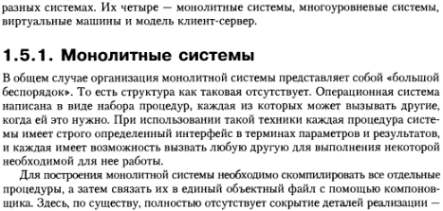

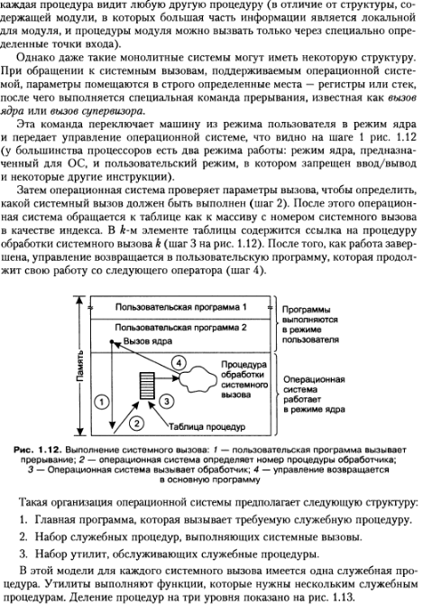

Многоуровневые
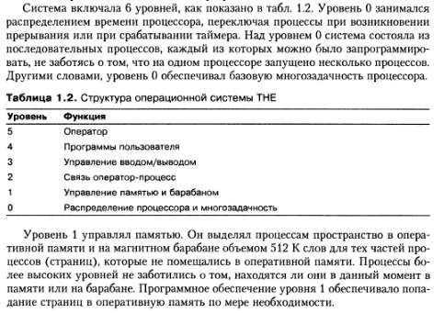

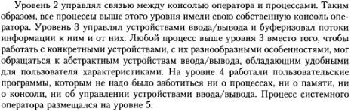

Микроядерная архитектура. Система функционально независима и универсальна. Имеется ядро и функциональные блоки. Ядро здесь компактное и только передает блокам информацию по синхронизации и отслеживает пересылки между процессами, дальше блоки работают самостоятельно.
2) Этапы прохождения заданий через вычислительную систему.Каждой вычислительной системой управляет операционная система (ОС), в функции которой входят: управление процессорами, памятью, внешними устройствами, данными, инициализацией программ и их связей по управлению и данным, обработка прерываний, синхронизация процессов и их доступа к ресурсам. В общем виде место системы планирования в организации вычислительного процесса как интерфейса между входным потоком заданий и ресурсов ВС представлено на рис.4,1.
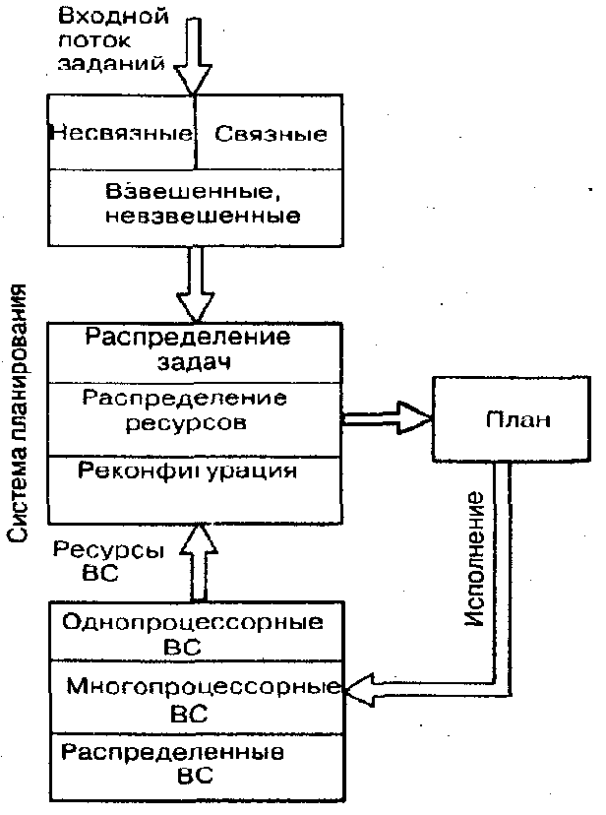
Рис. 4.1
Для изучения вопросов организации, диспетчеризации и планирования Bi.pint-nn-ifJibHoro процесса и системах массового рас параллели чан и я

и распределенных вычислительных системах целесообразно рассмотреть влияние архитектурных особенностей этих систем на решение упомянутых задач в общем виде без уточнения способов их реализации на конкретных моделях ВС. Эффективность организации вычислительного процесса в параллельных системах обработки информации зависит от:
• способа соединения исполнительных устройств;
• возможности обмена информацией между исполнительными устройствами;
• принятого способа обмена информацией между исполнительными устройствами;
• используемого способа хранения данных, команд и доступа к ним;
• организации доступа и метода управления памятью в ВС;
• принятого способа управления вычислительной, системой в целом и каждым отдельным вычислительным элементом в частности. Для детального выделения действий, выполняемых при планировании, рассмотрим схему прохождения работ через ВС. При этом будем отслеживать прохождение задан» ' с момента его ввода до полного завершения (вывода), фиксируя моменты изменения формы представления задания в ВС (Mi) и интервалы времени преобразования задания из одного состояния в другое (рис 4.2.)
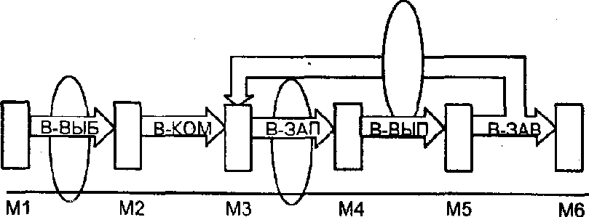
Рис. 4.2 Где;
Ml — момент запроса; момент фиксации системой заявки/заявок на обслуживание;
В-ВЫБ — вр1мя выборки: рремя предварительной обработки входного потока заяиок;
М2 — момент выборки: момент принятия решения об активизации заявок или отсрочке их выполнения;
В-КОМ —время компиляции: время подготовки исходного описания задания-заявки и преобразования его в форму, необходимую для выполнения в параллельной системе,
• МЗ — момент компоновки: момент, когда компиляция закончена, и входные задания переводятся в ранг "процессов", для которых ВС должна выделить ресурсы;
• В-ЗАП — время запуска: время, в течение которого выполняются действия, требуемые для запуска (инициирования) готовых процессов, — выделение ресурсов и перевод процессов в активное состояние;
• М4 — момент запуска: момент инициирования ( активизации) задачи-процесса после распределения ресурсов (устройств, данных, памяти), который выполняется во время В-ЗАП.
• В-ВЫП — время выполнения: период времени, когда задания в системе активны, то есть выполняются.
• М5 — момент завершения: момент фиксации завершения задания (естественного или аварийного);
• В-ЗАВ — время завершения; время, в течение которого диспетчер ОС определяет, выполнено ли задание или его нужно продолжать выполнять. В последнем случае он ставит задание обратно в очередь на выполнение;
• Мб — момент выхода: момент, когда ОС считает задание полностью выполненным или устанавливает, что система не имеет возможности его дальнейшего выполнения, тогда оно удаляется из системы;
• эллипс означает выполнение действий планировщика системы.
Решение задач планирования захвата ресурсов задачами — процессами выполняется в самых ключевых точках прохождения процессов через вычислительную систему. В процессе планирования можно условно выделить несколько уровней, каждый из которых выполняется своим планировщиком соответствующего типа.
3) Особенности формирования исполнительного адреса в различных организациях памяти. Роль GDT и LDT.
Формирование исполнительного адреса
В основном происходит в аппаратуре, то есть происходит аппаратно-программно.
Tlb – буфер быстрого преобразования адреса (ассоциативная память).
Диспетчер памяти – ММИ. Кэш-память управляет ММИ. Там же еще есть кусочек таблицы, таким образом все происходит при помощи конкатенации.
В ассоциативная память за одно обращение идет выбор исполнительного адреса. Формируем рабочую зону, переложим ее в кэш-память. Здесь используется диспетчер памяти, который из виртуального адреса на аппаратном уровне формирует исполнительный адрес. Страницы находятся в КЭШе.
Виртуальный адрес помещается в TLB, диспетчер памяти выдает номер страницы – выполняется конкатенация и формирование исполнительного адреса. Если нет, то идет обращение в кэш, если и там отсутствуют страницы, то обращение в ОП (если там найдена страница – она копируется в кэш), если и там нет, происходит страничное прерывание.
В Pentium используется двухуровневая организация, корневая таблица страниц записывает 4 Кб. Из каждой строки идет ссылка на таблицу страниц. Если на каждую запись используется 4 байта, то таблица страниц занимает 4 Мб.
Если средний размер процесса S, р – размер одной страницы, e – объем записи памяти для каждой страницы, то s/p= число страниц для процесса;
s/p*e= объем места записи таблицы страниц данного процесса.
Тогда расход памяти для процесса = s/p*el+p/2 – пол странички пустует.
Оптимальный размер страницы: s/p*e = p/2, p=sqrt(2*S*E).
LDT – локальные дескрипторы таблицы;
GDT – глобальные дескрипторы таблицы;
LDTR, GDTR – регистры.
TR, TSS.
IDT – таблица прерываний.
Дескрипторы сегментов хранятся в LDT и GDT, которые используются для формирования линейного адреса (для этого используются селекторы, определяющие смещение в этих таблицах). Селектор определяется той задачей, которая выбрана планировщиком для исполнения (переключения). При активизации процесса создается БУП (блок управления процессами). DT – сегмент – страница – смещение.
Для процесса выделяется память, в которой загружается программа подчиненная процессу. Ее расположение является дескриптором и она функционирует либо в LDT, либо в GDT. Где записана программа в DT определяется в блоке управления процессами. При активизации процесса определяется селектор, по которому мы должны выбрать дескриптор сегмента в LDT или GDT.
В регистр TR записывается селектор расположения TSS для активированного процесса. При смене процессов с помощью содержимого TR в TSS записывается содержимое регистра SS, CS, DS. В этих регистрах указаны селекторы этих сегментов при восстановлении задачи. Место расположения TSS каждой задачи находится в GDT.
При смене задач для виртуальной реализации идет сброс задач на диск (свопинг) и возможны 2 варианта:
- Для каждой активизированной задачи создается своп-файл, размером с размер задачи (программы).
- Создается динамический своп-файл, куда сбрасываются только динамические страницы.
Селектор состоит из индекса и 4-х уровней привилегий: 2 разряда – GDT и LDT.
GOTR – 48 бит, базовый адрес DT. 32 бит – адрес. 16 бит – предел.
LDTR – 16 бит, там находится селектор.
TR – 16 бит.
Селектор выбирает либо LDT, либо GDT. Вытаскиваем дескриптор, из него вытаскиваем смещение, которое добавляется к эффективному адресу, получаем линейный адрес. Если в селекторе указано, что нужно читать дескриптор и LDT, то адрес этой LDT надо предварительно прочитать из GDT.
Формат дескриптора фрагмента имеет вид: база (24-31), G (бит гранулярности), D, XИ, предел (16-19), байт AR – права доступа: {P, DPL, S, тип сегмента, А}, база (16-23).
База (0-15), предел (0-15). Размер не должен быть больше предела.
G=1 – нужно мерить в страницах и предел определяет количество страниц.
D – с какой машиной работает 16 или 32-х разрядной.
ХИ – не используется.
Р – где находятся сегменты (на диске 0 или в памяти 1).
DPL – уровень привилегий.
S – тип сегмента (системный или прикладной (пользовательский)).
Тип сегмента:
000 – DS – считываем.
001 – DC – считываем и записываем.
010 – SS – (сегмент стека) считываем.
А –активный или пассивный сегмент.
PTE – page directory entry.
PDE – page table entry.
Формат таблицы страниц имеет вид: адресная строка кадра (31-11), доступ (12-), 0, 0, D, A, PCD, PWT, U/S, R/N, P (0). Доступ – информация о строении страницы 2 бита (не для ОС).
0 – не используется.
D – чистая, либо грязная страница.
А – признак активности.
PCD, PWT – поле управления кэшированием (сквозная или обратная запись).
U/S – user/supervisor (чья страница).
R/W – чтение либо запись.
Р – бит присутствия (0 – страницы нет).
4) Особенности файловой системы CP\M. В каких ОС есть ее наследие и какое именно.
Файловая система CP/M
Формат каталоговой записи имеет следующий вид: код пользователя (1 байт), имя файла (8), расширение (3), extend (1), резерв (2), счетчик занятых блоков – размер файла (1), номер дисковых блоков (16 шт. по 1 Кб.).
Здесь реализовано прямое указание блоков. Свободные блоки выделены по битовой карте.
Если имеется продолжения файла (не поместившегося в 16 блоках), то в extend указываем адрес следующей записи в каталоге этого файла. Содержит 1 каталог и дескриптор файла.
5) Значение приоритетных уровней прерываний.
Ядро иногда обязано предупреждать возникновение прерываний b(* время критических действий, могущих в случае прерывания запортить информацию. Например, во время обработки списка с указателями воз никновение прерывания от диска для ядра нежелательно, т.к. при обра ботке прерывания можно испортить указатели. Обычно имеется ряд привилегированных команд, устанавливающих уровень прерывания процессора в слове состояния процессора. Установка уровня прерывания на определенное значение отсекает прерывания этого и более низких уровней, разрешая обработку только прерываний с более высоким приоритетом. Если ядро игнорирует прерывания от диска, в этом случае игнорируются и все остальные прерывания, кроме прерываний от часов и машинных сбоев.
БИЛЕТ № 4
1) Супервизор, его функции и состав.
Место, где находится резиденция системы, называется " резидентным" гомом, а сама система "резиденцией". Из всех программных модулей в резидентном томе часть используется по мере необходимости, а некоторые нз них обеспечивают базовое функционирование ВС и составляют резидентные программы, находящиеся в системной области оперативной памяти. Совокупность программ, обеспечивающих функционирование ВС и находящихся в системной области оперативной памяти, составляет ядро супервизора.
При загрузке ОС необходимо выполнить связывание, размещение всех частей, входящих у ядро супервизора, т.е. размещение резидентных программ на своих местах, формирование специальных системных структур данных в области данных операционной системы, формирование постоянной области, активизацию процессов для начала работы операционной системы. Этот процесс называется инициализацией операционной системы.
2) Потоки и особенности их применений при организации вычислений.
поток – абстракция, представляющая выполнение программы, развертывающееся во времени. Каждый процесс имеет по крайней мере один поток. Потоки процесса разделяют его программный код, глобальные переменные и системные ресурсы, но каждый поток имеет свой собственный программный счетчик, свое содержимое регистров и свой собственный стек. Процесс представляет собой совокупность взаимодействующих потоков и выделенных ему ресурсов.
Каждому процессу принадлежит по крайней мере один поток. Описание потока представляет собой:
1. Множество информации, используемое операционной системой для управления ресурсом типа «поток».
2. Аппаратный контекст исполнения потока, полный состав которого зависит от аппаратной платформы. Например, в аппаратный контекст входят:
- состояние процессора с точки зрения предоставляемых потоку прав его использования в конкретной операционной системе, которое обычно представляется множеством доступным потоку регистров процессора (общего назначения, арифметических, адресных, сегментных, флагов, управляющих и т.д.) и их текущими значениями;
- состояние других устройств в случае, если управление ими осуществляется непосредственно на уровне команд программы, а не через интерфейс доступа к устройствам через выполнение системных вызовов операционной системы. Такая ситуация возможна в случае, если операционная система предоставляет пользовательским программам непосредственный доступ к аппаратным ресурсам. В настоящее время пользовательским программам обычно предоставляется доступ к некоторому объекту операционной системы, представляющему физическое устройство, и множеству системных вызовов для работы с этим объектом, а непосредственное взаимодействия с этим устройством осуществляет операционная система. При организации работе с таким объектом ОС, его владение обычно закрепляется за процессом, а не за потоком.
3. Множество ресурсов, используемых потоком или принадлежащих потоку, и их состояния. В большинстве случаев пользователем (владельцем) ресурсов является процесс, но существую исключения, например, мьютексы.
Состояния потока
В однозадачной среде единственный поток единственного процесса во время от его создания до завершения может находиться в одном из двух состояний – выполнение и ожидание.
Поток переходит из состояния выполнения в состояние ожидания (2) посредством выполнения системного вызова, подразумевающего ожидание наступления какого-либо события, например, нажатия клавиши или истечения 10 с. При наступлении этого события происходит возврат из системного вызова и возвращение потока в состояние выполнения (3).
Особенностью однозадачных систем является предоставление единственному активному процессу всех ресурсов системы.
В многозадачных системах существует конкуренция процессов и потоков за ресурсы. Поскольку число существующих в системе центральных процессоров ограничено, то в одновременно может выполняться лишь ограниченное число потоков. Остальные в это время должны ожидать своей очереди. Конкуренция между потоками за ресурс «время центрального процессора» в силу специфики продолжительности традиционно рассматривается отдельно. Диаграмма состояний выглядит следующим образом.
Выполнение – состояние работающего потока, то есть потока, обладающего всеми необходимыми ресурсами, в том числе возможностью использования центрального процессора.
Готов к выполнению – поток обладает всеми необходимыми для выполнения ресурсами за исключением ресурса «время центрального процессора».
Ожидание (сон) – выполнение потока заблокировано до наступления некоторого внешнего по отношению к нему события (например, поступления входных данных или освобождения ресурса).
Перевод потока из состояния «выполнение» в состояние «готов к выполнению» и обратно (2,3) осуществляется ядром операционной системы. Переход из состояния выполнения в состояние ожидания (4) может производиться в следующих случаях:
- поток обнаружил, что продолжение работы невозможно;
- поток обнаружил, что для продолжения работы требуется какого-либо события;
- поток затребовал недоступный в данный момент ресурс;
- поток переводится в состояние ожидания ядром операционной системы во время обработки системного вызова;
- поток заблокирован внешним по отношению к нему вызовом.

3) Теория рабочего множества и ее влияние на эффективность систем управления памятью. Особенности реализации в современных ОС.

4) Принципы повышения эффективности файловых систем.

5) Фазы прерываний и их особенности.

Процесс - абстракция, представляющая программу во время ее выполнения. Процесс является потребителем различных ресурсов операционной системы, например:
- адресное пространство процесса содержит его программный код, данные и стек (или стеки);
- файлы используются процессом для чтения входных данных и записи выходных;
- устройства ввода-вывода используются в соответствии с их назначением.
Необходимо отметить, что множество доступных процессу ресурсов и порядок их использования определяются архитектурой операционной системы. В частности, адресное пространство процесса создается в момент запуска программы на основании информации, получаемой операционной системой из содержимого программы и параметров задания/запуска (если они есть). В зависимости от архитектуры вычислительного устройства и операционной системы, предоставляемое процессу адресное пространство будет обладать различными параметрами (количество адресных пространств, их размер, начальные и конечные адреса, способы адресации команд и данных и т.д.).

